Apuntes Unidad 4

Antiderivadas y sus propiedades



La **integral definida**

$\int_{a}^{b}{}f(t)dt$

**es un número**, correspondiente al límite cuando $n$ tiende a infinito de la Suma de Riemann. En los casos en que la función solo toma valores positivos en este intervalo, este número corresponde al área bajo la curva.

A continuación nos centraremos en determinar el área bajo la curva $f(t)$ en un intervalo $[a,x]$, en donde $a$ es un valor fijo y $x$ es variable.

Obviamente, al variar el borde derecho del intervalo, el área bajo la curva también varía. Por lo tanto, la integral relacionada a esta área ya no es un número, sino una **función** que depende de $x$ y que denotaremos por

$F_{a}(x)=\int_{a}^{x}{}f(t)dt$

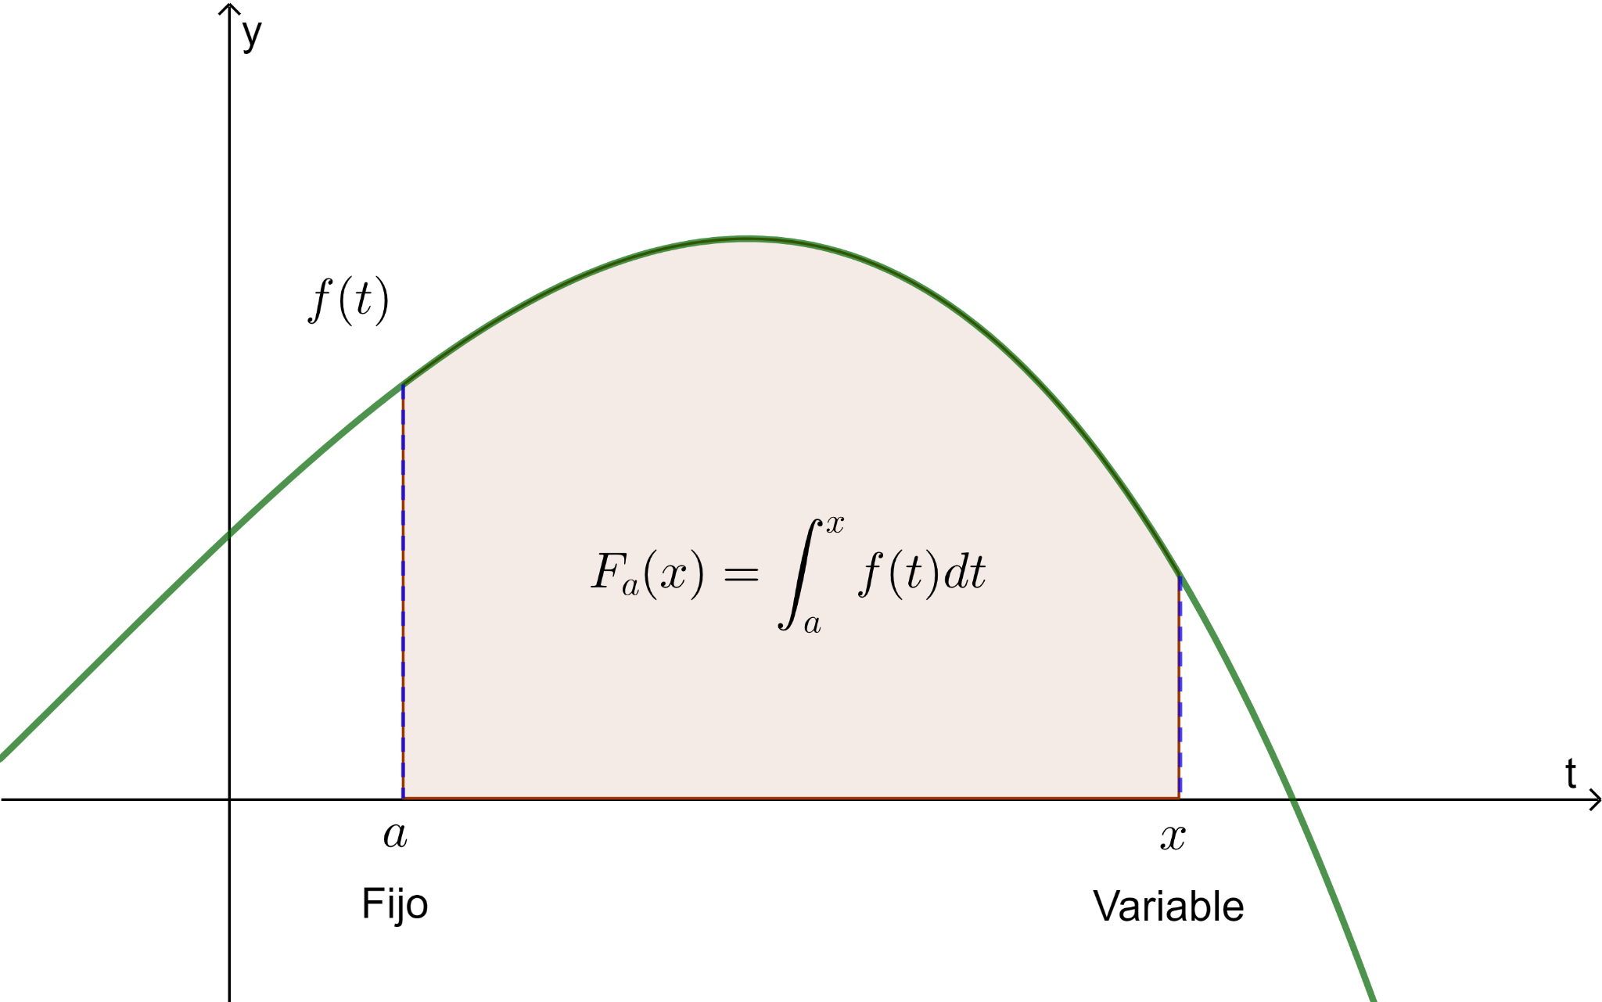

Notemos que en este caso el gráfico de $f(t)$ está situado en un plano cartesiano donde el eje horizontal corresponde a la variable $t$ y el eje vertical a la variable $y=f(t)$.

A continuación veremos ejemplos en los que podremos calcular esta área usando diferentes métodos.

**CÁLCULO ÁREA BAJO LA CURVA USANDO TRAPECIOS:**

Determinemos la función $F_{a}(t)$ que describe el área bajo la curva de la función $f(t)=t$ en el intervalo $[a,x]$, donde $a≥0$ es un valor fijo.

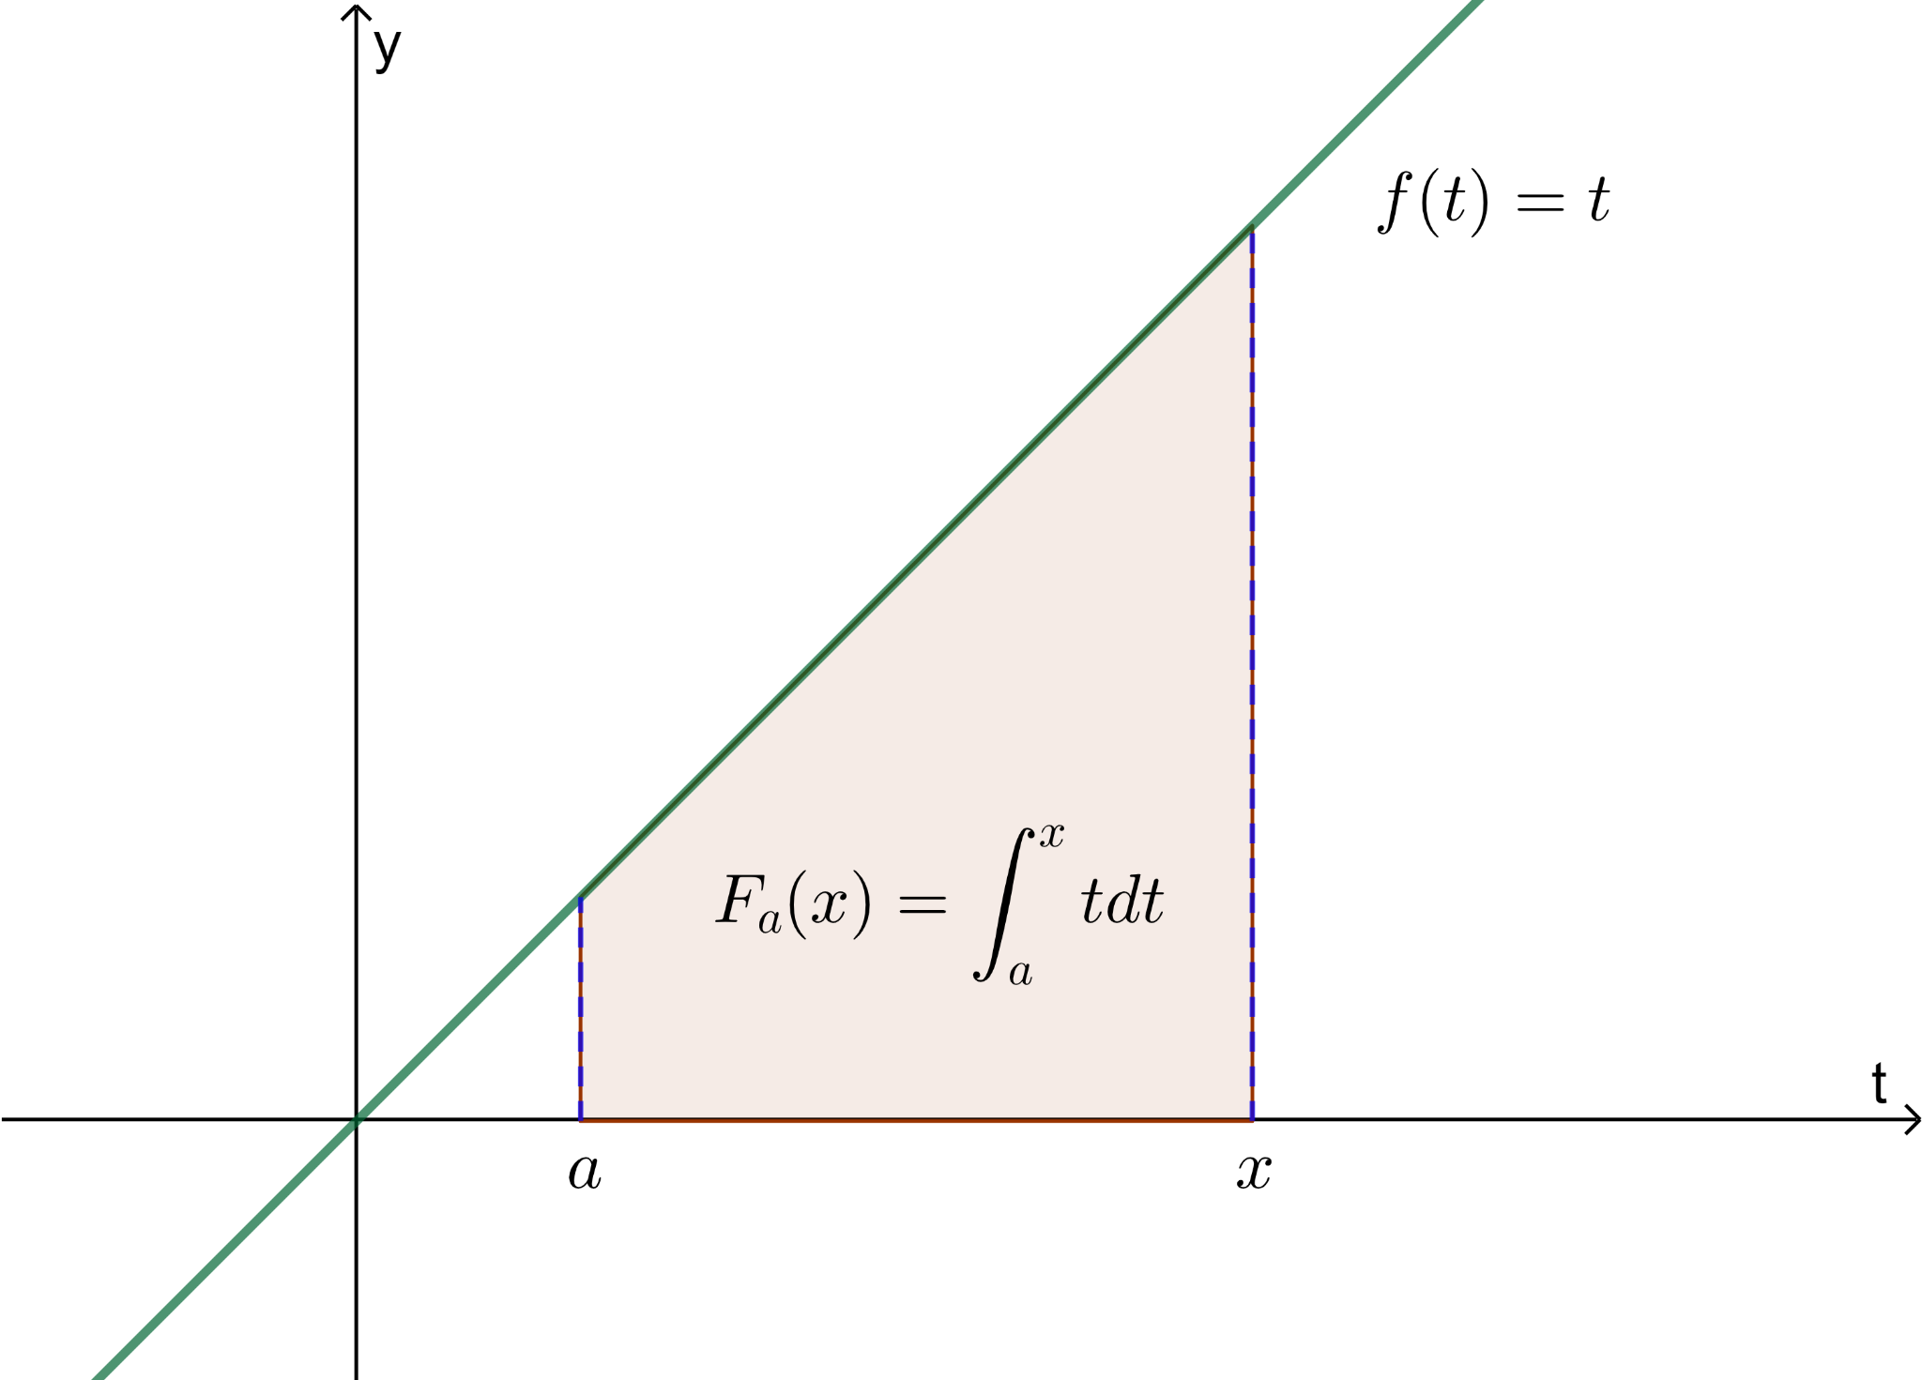

Notemos que la región a la cuál se le quiere calcular el área es un trapecio. Consideremos que este trapecio tiene por bases $b$, $B$ y altura $h$. Dado que $f(t)=t$ se tiene que en el trapecio $B=x$, $b=a$ y $h=x-a$.

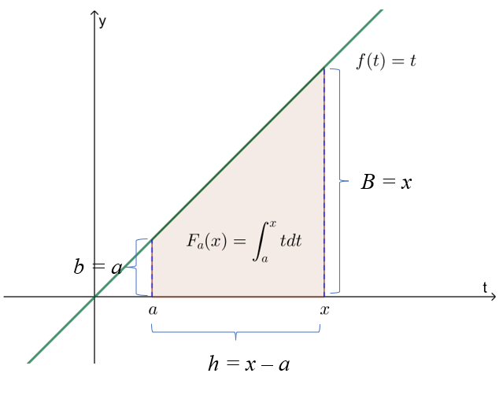

Usando la fórmula del área de un trapecio $A=\frac{(b+B)⋅h}{2}$ se tiene que la función $F_{a}(x)$ que describe el área bajo la curva definida por $f(t)=t$ en el intervalo variable $[a,x]$ es

$F_{a}(x)=\int_{a}^{x}{}f(t)dt=$ $\frac{(x+a)(x-a)}{2}$ $=$ $\frac{x^{2}-a^{2}}{2}$ $=$ $\frac{x^{2}}{2}$ $-$ $\frac{a^{2}}{2}$

En el caso de la función $f(t)=t$, la función que indica el área bajo la curva en el intervalo variable $[0,x]$ es:

$F_{a}(x)=$ $\frac{x^{2}}{2}$ $-$ $\frac{a^{2}}{2}$

Notemos que $F_{a}(x)$ es una función que al derivarla se obtiene la función $f(x)=x$. En efecto,

$F_{a}' (x)=$ $(\frac{x^{2}}{2}$ $-$ $\frac{a^{2}}{2})'$ $=$ $(\frac{x^{2}}{2})'$ $-$ $(\frac{a^{2}}{2})'$ $=$ $\frac{1}{2}⋅$ $(x^{2})'-0$ $=$ $\frac{1}{2}⋅$ $2x=x=f(x)$

**CÁLCULO ÁREA BAJO LA CURVA USANDO SUMAS DE RIEMANN:**

Consideraremos $f(t)=t^{2}$ en el intervalo variable $[a,x]$. Comencemos con el caso $a=0$. A la función correspondiente a esta área le llamaremos $F(x)$.

$F(x)=\int_{0}^{x}{}t^{2}dt$

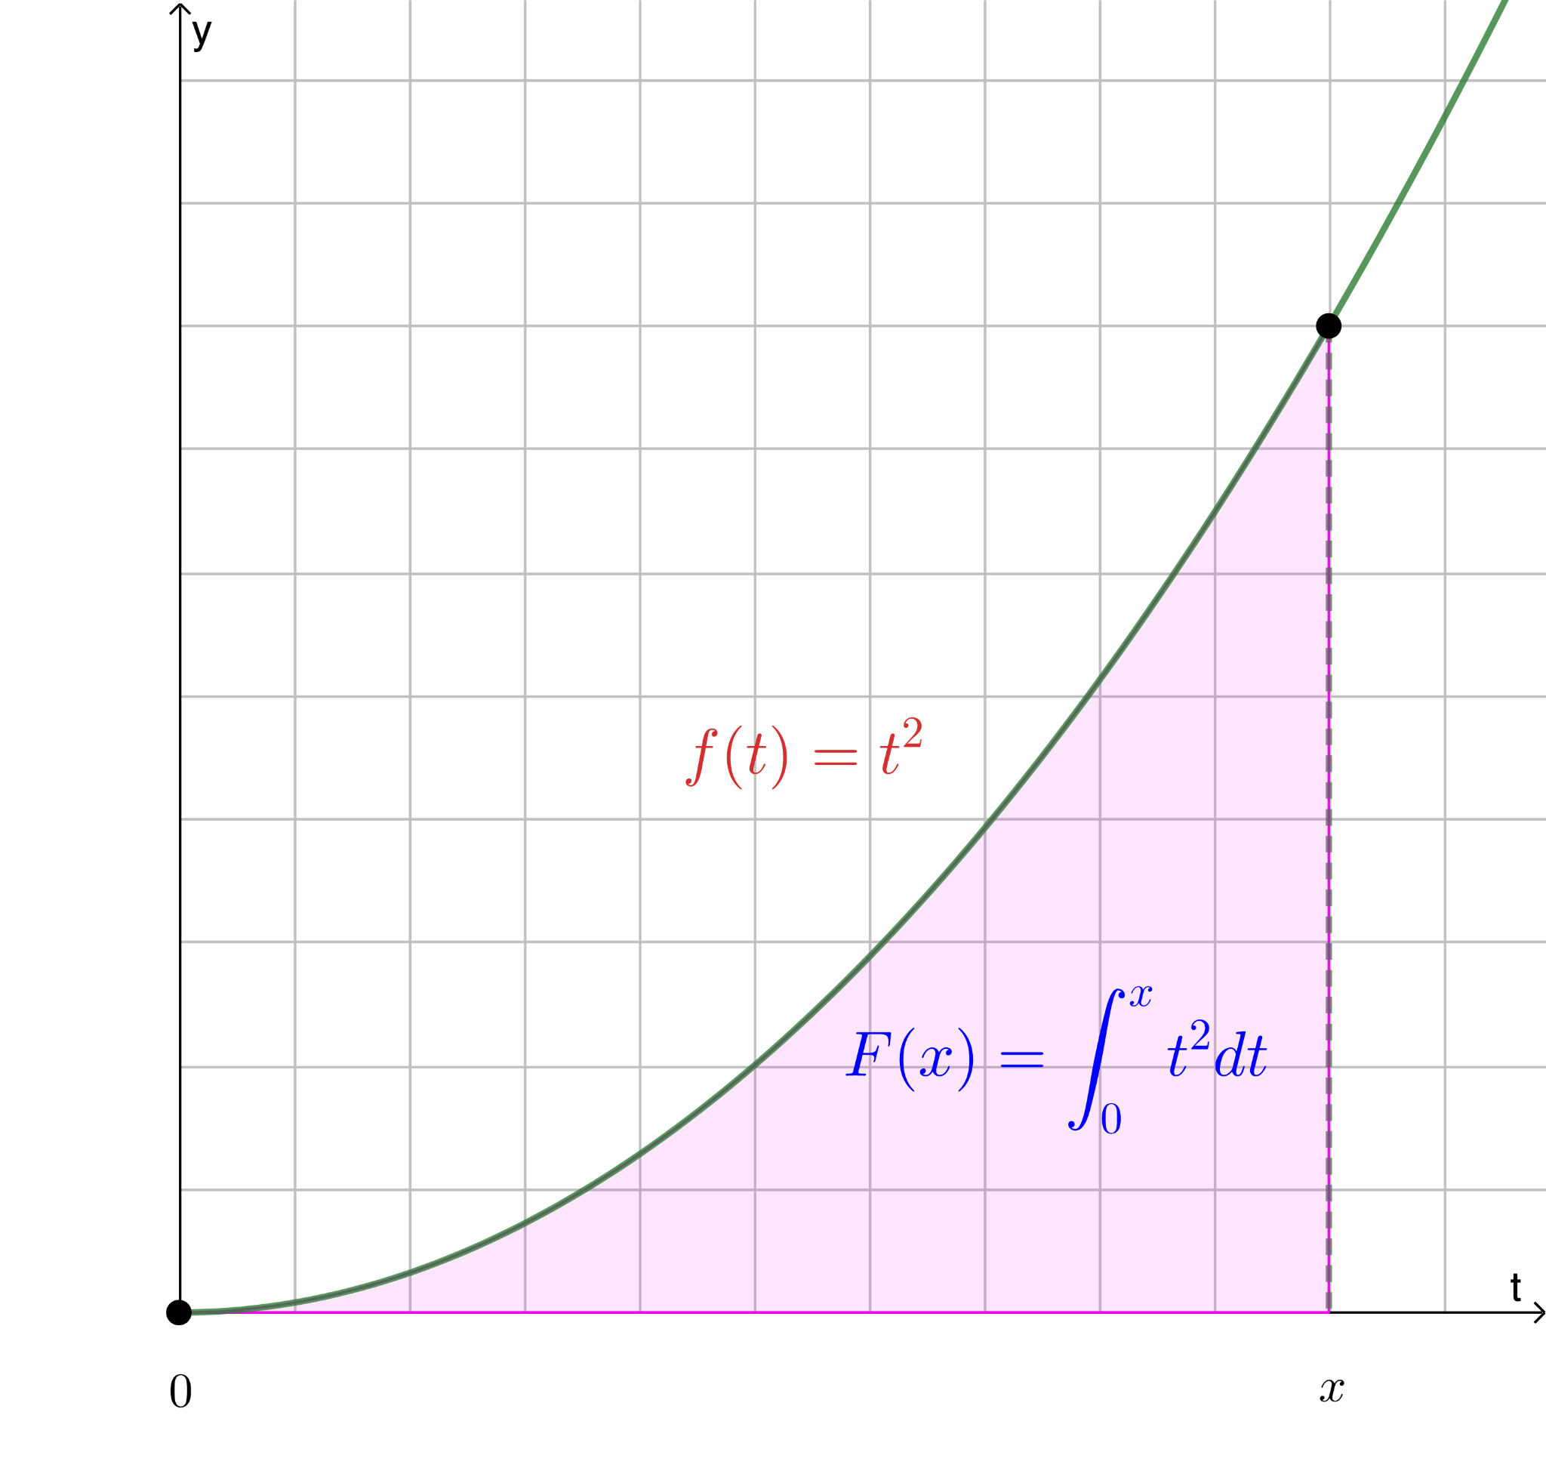

En este caso, no podemos aplicar la misma estrategia de calcular directamente con fórmulas conocidas, sin embargo, podemos aplicar la estrategia desarrollada en las lecciones anteriores, usando **sumas de Riemann**.

Recordemos que el área bajo una función $f(x)$ en cierto intervalo, se puede expresar mediante

$A=\lim_{n → ∞}\sum_{k=1}^{n}{}f(x_{k}^{*}) Δx$

donde:

* La equipartición genera $n$ subintervalos $[x_{k-1} ,x_{k}]$, para $k=1, ... , n$.
* El valor $Δx$ corresponde al ancho de cada subintervalo, es decir, la base de cada rectángulo.
* El valor de $x_{k}^{*}$ se elige en el subintervalo $[x_{k-1} ,x_{k}]$, según sea suma inferior, superior u otra.

Nota que en este caso, la función $f(t)=t^{2}$ depende de la variable $t$, y por lo tanto, en las expresiones anteriores reemplazaremos $x$ por $t$.

Consideremos que se le realiza una equipartición del intervalo $[0,x]$, como se ilustra a continuación:

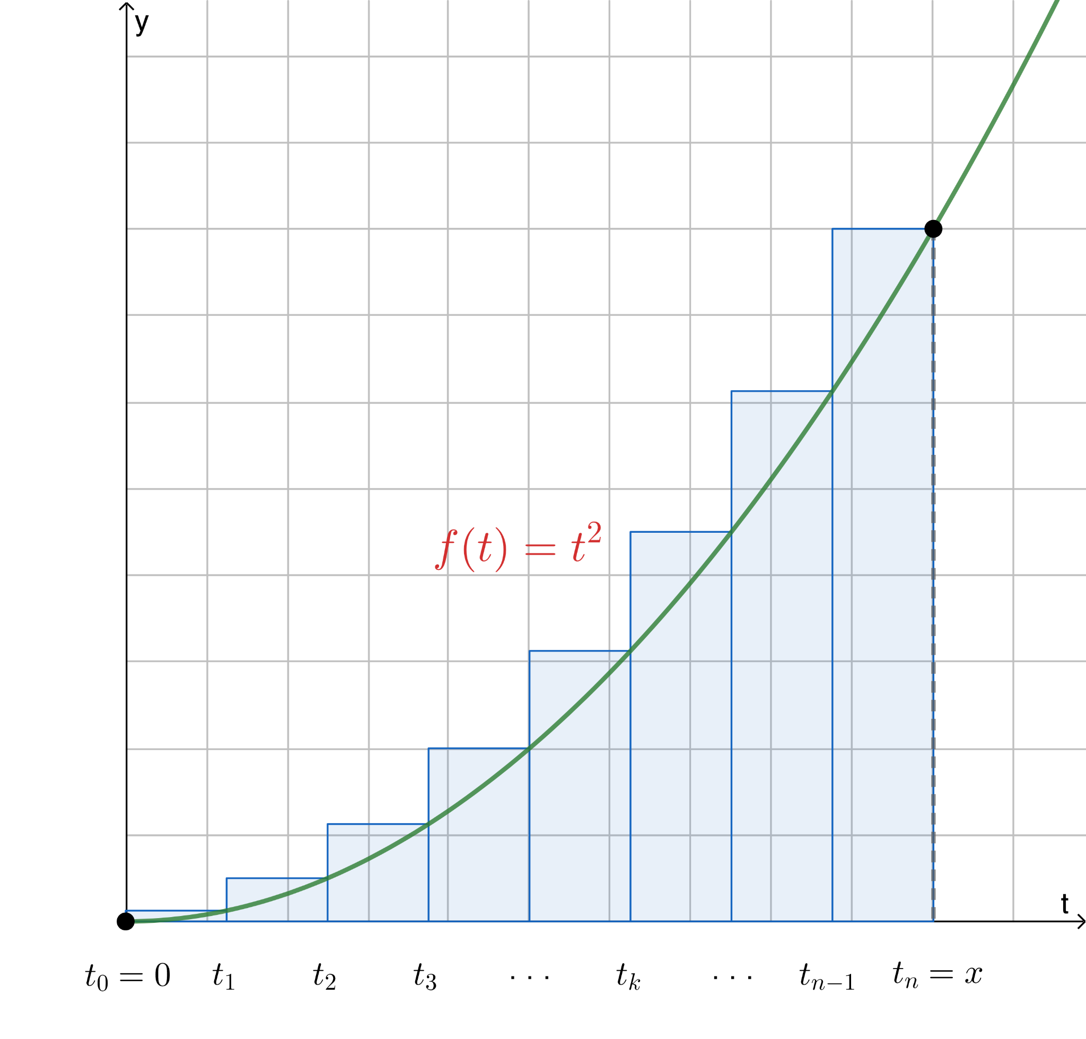

Notemos que el ancho de cada subintervalo mide $Δt = \frac{x}{n}$. Además, el intervalo $[0,x]$ empieza en $t_{0}=0$, y como cada vez se agrega un $Δt$ para obtener $t_{1},t_{2}, ...$, entonces $t_{k}=k Δt$ para $k=0, ... , n$. Si usamos la suma superior para calcular el área, dado que la función es creciente, entonces se elige el borde derecho $t_{k}^{*}=t_{k}$ en cada subintervalo $[t_{k-1}, t_{k}]$. De esta manera, la suma superior queda:

$S_{n}=\sum_{k=1}^{n}{} f(k Δt ) Δt$

Si usamos $f(t)=t^{2}$, obtenemos:

$S_{n}=\sum_{k=1}^{n}{} (k Δt )^{2} Δt=\sum_{k=1}^{n}{} k^{2}(Δt)^{3}=(Δt)^{3}\sum_{k=1}^{n}{}k^{2}=(\frac{x}{n})^{3}\sum_{k=1}^{n}{}k^{2}$

Usando la expresión de $Δt$ obtenida anteriormente, y que $\sum_{k=1}^{n}{}k^{2}=\frac{n(n+1)(2n+1)}{6}$, obtenemos:

$S_{n}=\frac{(n+1)(2n+1)}{6n^{2}}⋅x^{3}$

Resolvemos el límite:

$\lim_{n→∞}\frac{(n+1)(2n+1)}{6n^{2}}=\frac{1}{3}$

Así, el área bajo la parábola $f(t)=t^{2}$ en el intervalo $[0,x]$ es la función dada por:

$F(x)=\int_{0}^{x}{}t^{2}dt=$ $\frac{x^{3}}{3}$

Por lo tanto,

$F'(x)=$ $(\frac{x^{3}}{3})'$ $=$ $\frac{{3x}^{2}}{3}$ $=x^{2}=f(x)$

Veamos otro ejemplo. Para eso, consideremos la función $f(t)=t^{3}$.

* La suma de Riemann superior es: $S_{n}=\sum_{k=1}^{n}{}f(k Δt) Δt$
* Si usamos $f(t)=t^{3}$, obtenemos: $S_{n}=\sum_{k=1}^{n}{}(k Δt)^{3} Δt$
* Desarrollamos y llegamos a: $S_{n}=\sum_{k=1}^{n}{}k^{3}(Δt)^{4}$

Usando $Δt=\frac{x}{n}$ y que $\sum_{k=1}^{n}{}k^{3}=[\frac{n(n+1)}{2}]^{2}$, se puede demostrar que:

$S_{n}=\frac{(n+1)^{2}}{4n^{2}}⋅x^{4}$

Resolvemos el límite:

$\lim_{n→∞}=\frac{(n+1)^{2}}{4n^{2}}=\frac{1}{4}$

Luego, el área bajo la función cúbica $f(t)=t^{3}$ en el intervalo $[0,x]$ es la función dada por:

$F(x)=\int_{0}^{x}{}t^{3}dt=\frac{x^{4}}{4}$

Notemos que $F'(x)=(\frac{x^{4}}{4})'=\frac{4x^{3}}{4}=x^{3}$, por lo que nuevamente se cumple que $F'(x)=f(x)$

**CÁLCULO ÁREA BAJO LA CURVA USANDO GEOMETRÍA Y FUNCIÓN INVERSA:**

En esta sección **no** usaremos sumas de Riemann para demostrar esta conjetura, sino que usaremos un argumento geométrico, aprovechando la propiedad que la inversa de la función raíz cuadrada $f(t)=\sqrt{t}$ es la función cuadrática $f^{-1}(t)=t^{2}$.

Partamos por encontrar un resultado que necesitaremos luego, referente a la función $g(t)=t^{2}$. A continuación se grafica esta parábola y se muestra en rosado el área $A_{b}$ **bajo** la curva en el intervalo $[0,x]$. Se muestra además en amarillo el área $A_{s}$**sobre** la parábola.

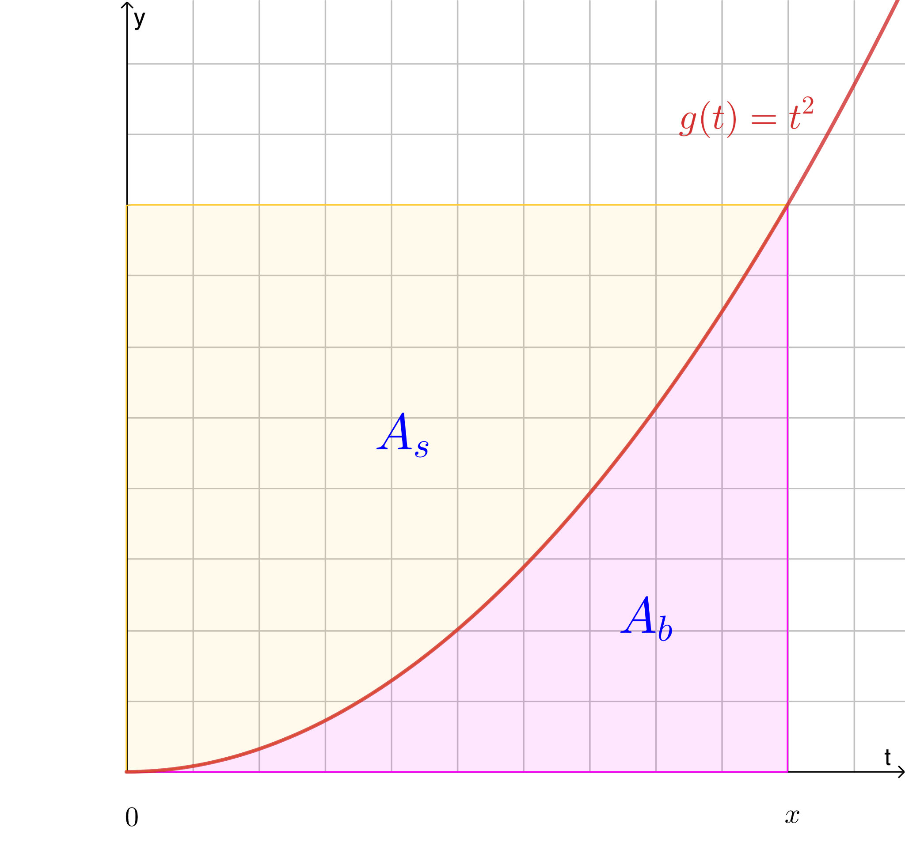

Observemos que la unión de la región rosada con la amarilla (suma de las áreas bajo y sobre la parábola), corresponde a un rectángulo de base $x$ y altura $g(x)=x^{2}$. Por lo tanto,

$A_{b}+A_{s}=x⋅x^{2}=x^{3}$,

donde $A_{s}=x^{3}-A_{b}$.

La región rosada corresponde al área bajo la parábola $g(t)=t^{2}$ en el intervalo $[0,x]$.

Sabemos de las secciones anteriores que su área es:

$A_{b}=\int_{0}^{x}{}t^{2}dt=\frac{x^{3}}{3}$

Por lo tanto,

$A_{s}=x^{3}-A_{b}=x^{3}-\frac{x^{3}}{3}=\frac{2}{3}{ x}^{3}$

Ahora volvamos al problema original, de calcular el área bajo la curva $f(t)=\sqrt{t}$ en el intervalo $[0,x]$. A continuación, se grafica la función $f(t)$ y su inversa $f^{-1}(t)=t^{2}$.

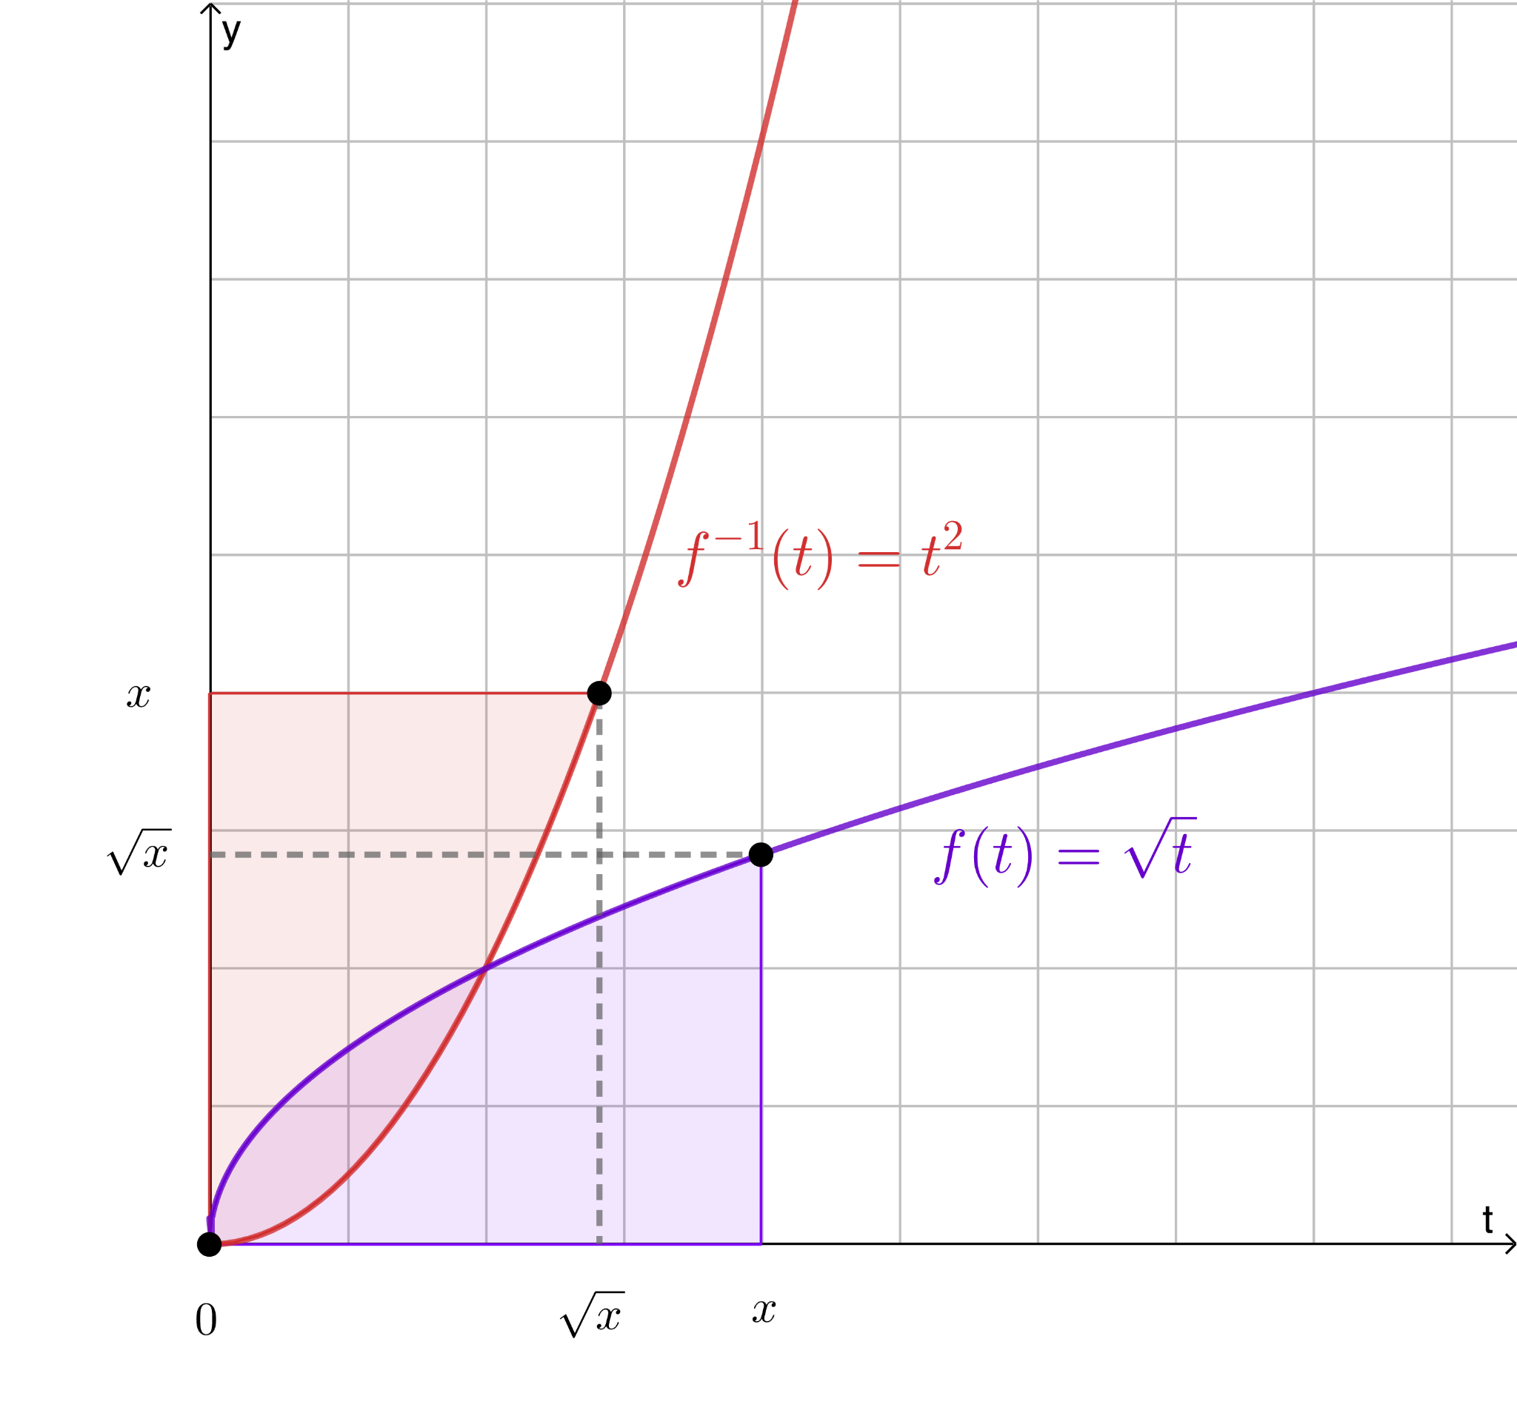

Dada la simetría entre una función y su inversa, se puede observar que el área **bajo $f(t)=\sqrt{t}$** en el intervalo $[0,x]$, es igual al área **sobre** su función inversa $f^{-1}(t)=t^{2}$**pero** en el intervalo $[ 0,\sqrt{x} ]$.

Ya vimos que el área **sobre** la parábola $g(t)=t^{2}$ en el intervalo $[0,x]$ es:

$A_{s}=\frac{2}{3}x^{3}$.

En este caso, nos interesa el área **sobre** la parábola, **pero** en el intervalo $[ 0,\sqrt{x} ]$, por lo que bastaría reemplazar $x$ por $\sqrt{x}$ en la expresión anterior. Obtenemos:

$A_{s}=\frac{2}{3} (\sqrt{x})^{3}=\frac{2}{3} x^{\frac{3}{2}}$

Igualamos esta área, con el área **bajo $f(t)=\sqrt{t}$** en el intervalo $[0,x]$, y obtenemos:

$F(x)=\int_{0}^{x}{}\sqrt{t} dt=\frac{2}{3} x^{\frac{3}{2}}$

Notemos que al igual que en las secciones anteriores, se cumple $F'(x)=f(x)$. Comprobemos esto, a continuación.

Sabemos que el área bajo $f(t)=\sqrt{t}$ en el intervalo $[0,x]$ es:

$\int_{0}^{x}{}\sqrt{t} dt=\frac{2}{3} x^{\frac{3}{2}}$

Por lo tanto, al restar el área bajo $f(t)=\sqrt{t}$ en el intervalo $[0,x]$, menos el área bajo $f(t)=\sqrt{t}$ en el intervalo $[0,a]$, obtenemos:

$\int_{a}^{x}{} \sqrt{t} dt=\int_{0}^{x}{} \sqrt{t} dt-\int_{0}^{a}{}\sqrt{t} dt=\frac{2}{3} x^{\frac{3}{2}}-\frac{2}{3} a^{\frac{3}{2}}$

Sea $F_{a}(x)=\int_{a}^{x}{}\sqrt{t} dt$.

Nota que $F_{a}(x)=F(x)+C$, con $C= -\frac{2}{3} a^{\frac{3}{2}}$. Dado que $C$ es una constante, entonces al igual que $F(x)$, esta función también satisface $F_{a}'(x)=f(x)$, donde recordemos $f(t)=\sqrt{t}$ es la función que se está integrando.

**ANTIDERIVADA**

Si para todo $x$ en el intervalo $[a,b]$ se cumple que $F'(x)=f(x)$. Se dice que $F(x)$ es una **antiderivada** de $f(x)$ en ese intervalo.

Por ejemplo, $F(x)=\frac{x^{2}}{2}$ es una antiderivada de $f(x)=x$ en cualquier intervalo, ya que

$F'(x)=(\frac{x^{2}}{2})'=\frac{1}{2}⋅(x^{2})'=\frac{1}{2}⋅(2x)=x$

La antiderivada de una función no es única. En el ejemplo anterior se puede ver que $G(x)=\frac{x^{2}}{2}+1$ y $H(x)=\frac{x^{2}}{2}-\frac{1}{2}$ también son antiderivadas de $f(x)=x$, ya que también cumplen que $G'(x)=H'(x)=x=f(x)$.

Dado que la derivada de una constante es igual a $0$, al sumar una constante a una antiderivada se obtiene otra antiderivada.

Lo anterior sugiere que dos antiderivadas de una función solo pueden diferir en una constante. En efecto, si $F_{1}(x)$ y $F_{2}(x)$ son antiderivadas de $f(x)$ en $[a,b]$ entonces $F_{1}'(x)=f(x)$ y $F_{2}'(x)=f(x)$. Si derivamos la función $D(x)=F_{1}(x)-F_{2}(x)$ se tiene que:

$D'(x)=(F_{1}(x)-F_{2}(x))'=F_{1}'(x)-F_{2}'(x)=f(x)-f(x)=0$

Las únicas funciones cuya derivada son iguales a cero son las funciones constantes, por lo que se deduce que $D(x)$ es una constante, es decir, la diferencia entre $F_{1}(x)$ y $F_{2}(x)$ es una constante.

Lo anterior motiva la siguiente definición: Si $F(x)$ es una antiderivada de $f(x)$ sobre un intervalo $[a,b]$ y $C$ es una constante cualquiera, entonces $F(x)+C$.

Se conoce como la **familia de antiderivadas** de $f(x)$ en ese intervalo, y expresa todas las posibles antiderivadas de $f(x)$.

En la sección anterior comprobamos que la función

$F(x)=\int_{a}^{x}{}f(t) dt$

es **una** antiderivada de $f(x)$, en los casos en que $f(x)=x$, $f(x)=x^{2}$, $f(x)=x^{3}$ y $f(x)=\sqrt{x}$. Es decir, comprobamos que para estos cuatro casos, la función $F(x)=\int_{a}^{x}{}f(t) dt$, que entrega el área bajo la curva $f(x)$ en el intervalo variable $[a,x]$, es antiderivada de $f(x)$.

La siguiente tabla resume las antiderivadas obtenidas en la sección anterior:

| **Función** | **Familia de antiderivadas** |
| --- | --- |
| $f(x)=x$ | $F(x)=\frac{{ x}^{2}}{2}+C$ |
| $f(x)=x^{2}$ | $F(x)=\frac{{ x}^{3}}{3}+C$ |
| $f(x)=x^{3}$ | $F(x)=\frac{{ x}^{4}}{4}+C$ |
| $f(x)=\sqrt{x} =x^{\frac{1}{2}}$ | $F(x)=$ $\frac{{ x}^{\frac{3}{2}}}{\frac{3}{2}}$ $+C$ |

En todos estos casos, la constante $C$ se puede asociar al área bajo la curva definida por $f(t)$ en el intervalo $[0,a]$, es decir a la integral definida:

$\int_{0}^{a}{} f(t) dt$

Siguiendo el patrón que se observa en la tabla, podemos conjeturar que la familia de antiderivadas de $f(x)=x^{n}$ es:

$F(x)=\frac{x^{n+1}}{n+1}+C$, donde $n≠-1$

En efecto, por fórmulas y propiedades de derivada sabemos que:

$F'(x)=(\frac{x^{n+1}}{n+1})'=\frac{(n+1)x^{n}}{n+1}=x^{n}$

Por tanto, $F(x)=\frac{x^{n+1}}{n+1}+C$ es antiderivada de $f(x)=x^{n}$.

**ANTIDERIVADA DEL PRODUCTO ENTRE UNA CONSTANTE Y UNA FUNCIÓN:**

Para encontrar la antiderivada $F(x)$ del producto entre una constante $k$ y una función $g(x)$, es decir $f(x)=k⋅g(x)$, **basta hallar primero una antiderivada $G(x)$**  para la función $g(x)$, olvidándose por un momento de la constante $k$. Una vez encontrada $G(x)$, **se debe multiplicar por la constante $k$.** Con este procedimiento se obtendrá una antiderivada de $f(x)=k⋅g(x)$:

Si $f(x)=k g(x)$, entonces $F(x)=k G(x)$

Veamos un ejemplo para entender la propiedad. Para esto, comencemos trabajando con la función $f(x)=5x$ y busquemos una antiderivada $F(x)$, es decir, buscamos una función que satisfaga lo siguiente:

$F'(x)=5x$

Una estrategia para hallar una antiderivada es conjeturar qué tipo de función debería ser y a partir de esto, hacer ajustes para dar con la función correcta.

Buscamos una función que al ser derivada nos entregue una función lineal. Esta característica la hemos observado en las funciones cuadráticas. La función no puede ser lineal ni afín pues sus derivadas son constantes, y tampoco puede ser exponencial, pues su derivada sería exponencial también.

Supongamos que la familia de antiderivadas de $f(x)$ tiene la forma cuadrática $F(x)=ax^{2}+bx+c$.

Si $F(x)=ax^{2}+bx+c$, entonces $F'(x)=2ax+b$.

Como $F(x)$ es una antiderivada de $f(x)=5x$ entonces se debe cumplir que:

$F'(x)=2ax+b=5x$

De este modo los coeficientes pueden tomar los valores:

$2a=5 ⇒ a=\frac{5}{2}$

$b=0$

A partir de lo anterior podemos escribir **la expresión de una antiderivada particular de $f(x)=5x$**  como:

$F(x)=\frac{5}{2} x^{2}$

Notemos que $F(x)$ se puede reescribir como:

$F(x)=5⋅\frac{1}{2} x^{2}$

Esto lo hacemos porque nos permitirá comprender mejor la estructura de esta antiderivada.

Por otra parte, observemos que la función $f(x)$ es **el resultado de multiplicar una constante**, en este caso $5,$**con la función $g(x)=x$:**

$f(x)=5x=5 g(x)$

Recordemos de la clase anterior que **una antiderivada para $g(x)=x$, es la función $G(x)=\frac{1}{2}x^{2}$** , de este modo se tiene la siguiente igualdad:

$f(x)=5⋅x=5⋅g(x)=5⋅G'(x)=[5⋅G(x)]'$

De esta manera, una antiderivada particular de $f(x)=5⋅g(x)$ es la función:

$F(x)=5⋅G(x)$

Es importante destacar que en este análisis, fue fundamental **la propiedad algebraica de las derivadas** usada en la última igualdad, es decir, $[5⋅G(x)]'=5⋅G'(x)$. Este ejemplo particular muestra que la **propiedad de multiplicación por escalar de la derivada es heredada por la antiderivada.**

**ANTIDERIVADA DE SUMA Y RESTA DE FUNCIONES:**

Para encontrar una antiderivada $F(x)$ de una función $f(x)$ que **es resultado de la suma de dos o más funciones** ( $u(x), v(x), w(x),$ etc.) basta con hallar primero cada una de las antiderivadas de dichas funciones ( $U(x), V(x), W(x),$ etc.) y luego sumarlas.

Si $f(x)=u(x)+v(x)+w(x)+ ...$, entonces una antiderivada es $F(x)=U(x)+V(x)+W(x)+ ...$

Notemos que, en general, cuando se tiene una resta de funciones del tipo $f(x)=g(x)-h(x)$, la función $f(x)$ se puede reescribir como una suma añadiendo un producto por escalar con $k=-1$:

$f(x)=g(x)-h(x)=g(x)+(-1)⋅h(x)$

Esto resulta conveniente, porque al calcular la antiderivada de $F(x)$**se pueden usar las propiedades ya estudiadas de suma y producto por escalar**. Así, si $G(x)$ es una antiderivada para $g(x)$ y $H(x)$ es una antiderivada de $h(x)$, se obtiene que una antiderivada $F(x)$ es:

$F(x)=G(x)+(-1)⋅H(x)=G(x)-H(x)$

Para encontrar una antiderivada $F(x)$ de una función $f(x)$ que **es resultado de la resta de dos funciones $u(x)$** y $v(x)$ basta con hallar primero cada una de las antiderivadas de dichas funciones $U(x)$, $V(x)$ y luego restarlas.

Si $f(x)=u(x)-v(x)$, entonces $F(x)=U(x)-V(x)$

Hagamos un análisis similar al realizado en la sección anterior para estudiar la propiedad de la suma de antiderivadas.

Comencemos analizando la siguiente función:

$f(x)=x^{2}+5x$

La función $f(x)=x^{2}+5x$ es una función cuadrática, por lo tanto su antiderivada, $F(x)$, deberá ser una función cúbica.

Supongamos que la antiderivada de $f(x)$ tiene la forma $F(x)=ax^{3}+bx^{2}$. Al derivar $F(x)$ resulta:

$F'(x)=3ax^{2}+2bx$

Como $F(x)$ es una antiderivada de $f(x)=x^{2}+5x$ entonces se debe cumplir que:

$F'(x)=3ax^{2}+2bx=x^{2}+5x$

De este modo los coeficientes deben ser:

$3a=1 ⇒ a=\frac{1}{3}$

$2b=5 ⇒ b=\frac{5}{2}$

A partir del resultado anterior, tenemos **una expresión para una antiderivada de $f(x)=x^{2}+5x$:**

$F(x)=\frac{1}{3}{ x}^{3}+\frac{5}{2}{ x}^{2}$

Esta expresión para $F(x)$ está compuesta por la suma de dos funciones, llamémoslas $G(x)$ y $H(x)$. Notemos que:

* $G(x)=\frac{1}{3}x^{3}$, es una antiderivada de $x^{2}$.
* $H(x)=\frac{5}{2} x^{2}$, es una antiderivada de $5x$.

En efecto, si **reescribimos la función $f(x)$ como la suma de las funciones $g(x)=x^{2}$** y $h(x)=5x$, cuyas antiderivadas son $G(x)$ y $H(x)$, respectivamente, se cumple que:

$f(x)=g(x)+h(x) ⇒ F(x)=G(x)+H(x)$

ya que al desarrollar $F'(x)$ resulta:

$F'(x) =[G(x)+H(x)]'=G'(x)+H'(x)$

$F'(x)=(\frac{1}{3}{ x}^{3})'+(\frac{5}{2} x^{2})'= x^{2}+5x$

$F'(x)=f'(x)$

Finalmente, la familia de antiderivadas de $f(x)$ es:

$\frac{1}{3} x^{3}+\frac{5}{2} x^{2}+C$

Nuevamente en este análisis, fue fundamental la propiedad algebraica de la suma de las derivadas. Lo que hemos mostrado en este ejemplo particular es la propiedad de **la suma de las antiderivadas** que es una consecuencia de las propiedades de las derivadas.

**PROPIEDADES DE LA ANTIDERIVADA**

Sean $F(x)$ y $G(x)$ antiderivadas de $f(x)$ y $g(x)$, respectivamente; y $a$ y $b$ constantes. La siguiente tabla resume las propiedades de la antiderivada de la suma, resta, multiplicación por escalar, y combinación de las anteriores. Todas estas propiedades se heredan de las propiedades de la derivada.

| **Función** | **Antiderivada particular** | **Propiedad** |
| --- | --- | --- |
| $f(x)+g(x)$ | $F(x)+G(x)$ | La antiderivada de la suma de funciones, corresponde a la suma de las antiderivadas. |
| $f(x)-g(x)$ | $F(x)-G(x)$ | La antiderivada de la resta de funciones, corresponde a la resta de las antiderivadas. |
| $a f(x)$ | $a F(x)$ | La antiderivada de la multiplicación por escalar de una función, corresponde a la antiderivada de la función por el escalar. |
| $a f(x)+b g(x)$ | $a F(x)+b G(x)$ | La antiderivada se obtiene al combinar las propiedades anteriores. |

En todas las antiderivadas anteriores, para obtener la familia de antiderivadas habría que sumar una constante $C$.

**EJEMPLO**

Supongamos que queremos buscar la familia de derivadas de la función:

$f(x)=2x-3x^{2}$

Notemos que $f(x)$ corresponde a la resta de las funciones $2x$ y $3x^{2}$, entonces para calcular una antiderivada, basta con calcular sus antiderivadas y luego restarlas.

Dado que $2x=2⋅x$, entonces para determinar una antiderivada, basta con encontrar una antiderivada de $x$, y luego multiplicarla por $2$.

Una antiderivada de $x$ es $\frac{{ x}^{2}}{2}$, por lo tanto, **una antiderivada** de $2⋅x$ es $2⋅\frac{ x^{2}}{2}=x^{2}$.

De manera análoga, una antiderivada de $3x^{2}=3⋅x^{2}$ es $3⋅\frac{{ x}^{3}}{3}=x^{3}$.

De esta forma, una antiderivada de $f(x)=2x-3x^{2}$ es

$F(x)=x^{2}-x^{3}$

Para determinar **la familia de antiderivadas**, bastaría con agregar una constante $C$ arbitraria:

$x^{2}-x^{3}+C$

Comprobamos:

$(x^{2}-x^{3}+C)'=2x-3x^{2}+0=2x-3x^{2}=f(x)$

**SÍNTESIS**

* Definimos la función $F_{a}(x)$ correspondiente al área bajo la curva $f(t)$ en el intervalo $[a,x]$, mediante integrales, como:
$F_{a}(x)=\int_{a}^{x}{}f(t) dt$

* Mediante el cálculo del área de un trapecio, demostramos que:
$\int_{a}^{x}{}t dt=\frac{x^{2}}{2}-\frac{a^{2}}{2}$

* Mediante sumas de Riemann, demostramos que:

$\int_{0}^{x}{} t^{2}dt=\frac{x^{3}}{3}$, $\int_{0}^{x}{}t^{3}dt=\frac{x^{4}}{4}$

* Usando propiedades geométricas de una función y su inversa, demostramos que:
$\int_{0}^{x}{}\sqrt{t} dt=\frac{2}{3}x^{\frac{3}{2}}$

* Extendimos los resultados anteriores a integrales en el intervalo $[a,x]$.
* Definimos antiderivadas de una función $f(x)$, como una función $F(x)$ tal que $F'(x)=f(x)$ en un intervalo.
* Vimos en particular que todas las funciones $F_{a}(x)$ correspondientes al área bajo la curva $f(t)$ de los puntos anteriores, en el intervalo $[a,x]$ son antiderivada de $f(x)$.
* Demostramos que para $n≠-1$ la antiderivada de $f(x)=x^{n}$ es:
$F(x)=\frac{x^{n+1}}{n+1}+C$

* Si una función $f(x)$ se puede expresar como el **producto de una función $g(x)$** **por un escalar $k$** , entonces una antiderivada de dicha función $f(x)$ se puede obtener calculando una antiderivada de $g(x)$ por sí sola y luego multiplicarla por el escalar $k$. A esta propiedad se le conoce como la propiedad de la **multiplicación por escalar** de las antiderivadas.
* Si una función $f(x)$ se puede expresar como **la suma o resta de dos o más funciones**, una antiderivada $F(x)$ de dicha función se puede obtener calculando la antiderivada de cada una de las funciones por separado y luego sumarlas o restarlas según corresponda. A esta propiedad se le conoce como la propiedad de la **suma y resta** de las antiderivadas.